PROCEDIMENTO DE INSTALAÇÃO DO SOLIDWORKS

Para fazer a atualização ou instalação do Solidworks deve ser seguindo os seguintes passos:
1) Todos os Solidworks da Empresa devem estar na mesma versão
2) Acessar o portal do nosso fornecedor SKA: https://www.ska.com.br/ska/login
Login: teonas.kaiper
senha: usCSGKEY
Ir no menu base de conhecimento, e procurar pelo instalador de acordo com a versão que está instalado.

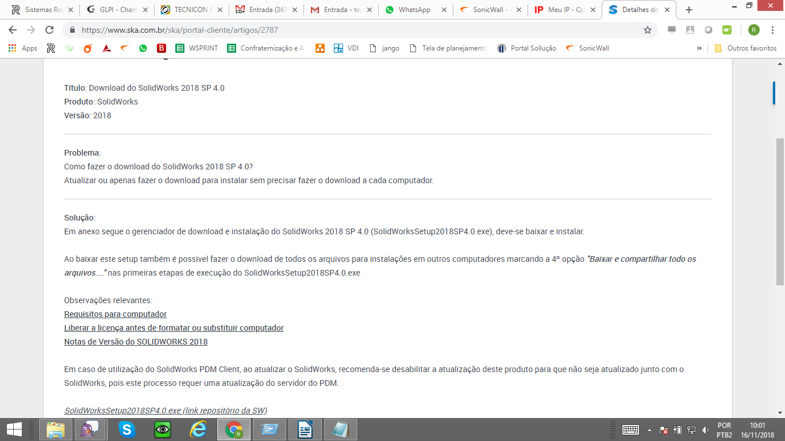

Apos o download, favor efetuar a instalação da versão.
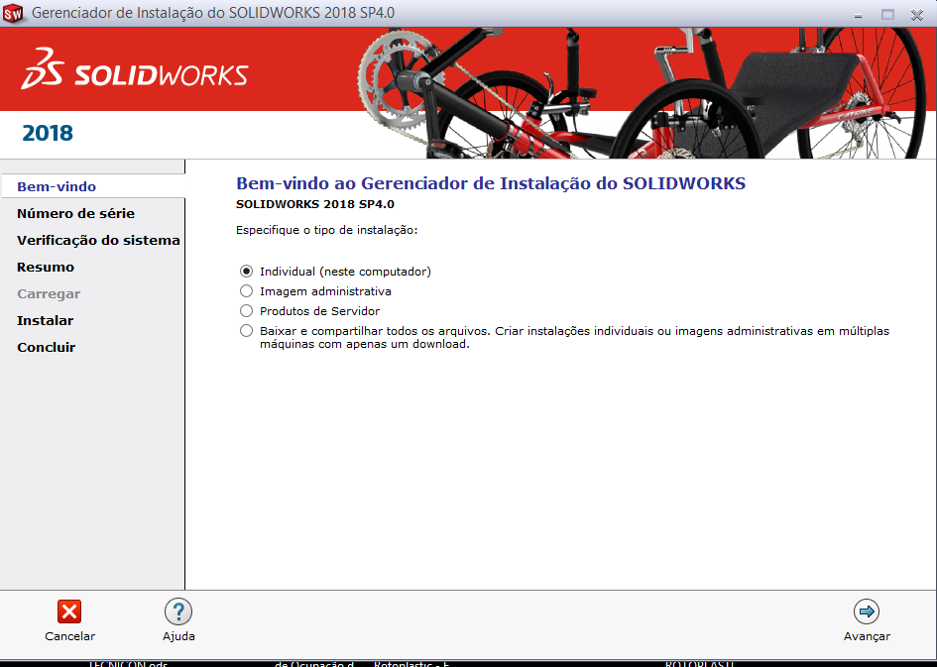

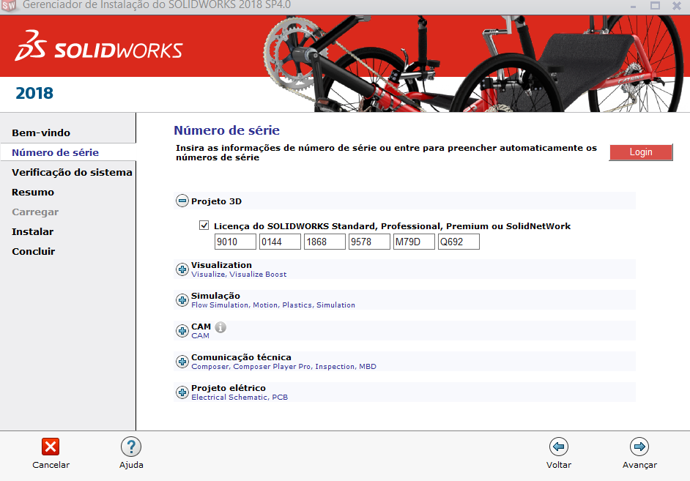
Segue serial ativo do Solidworks: 9010014418689578M79DQ692
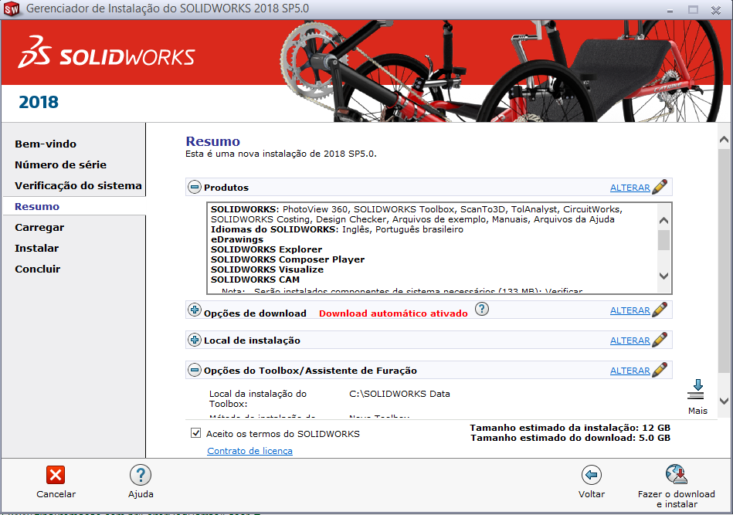

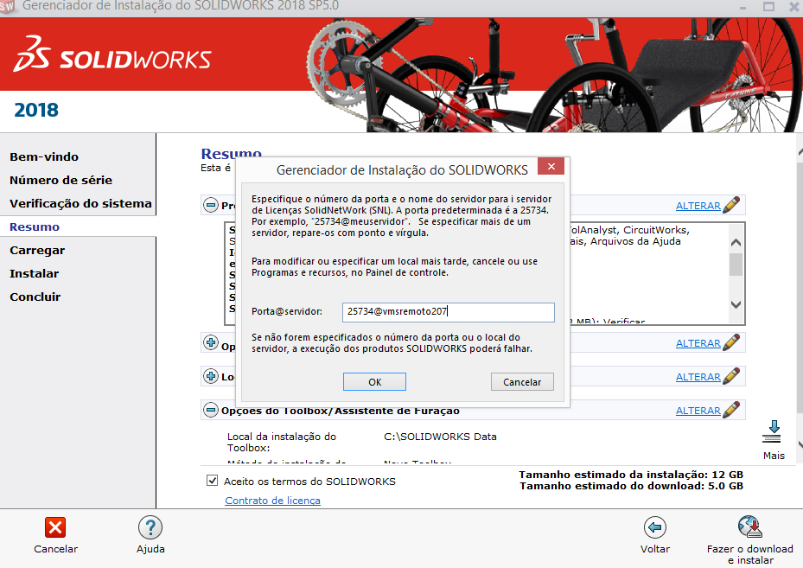

Depois clicar em Fazer download e instalar e depois ele vai pedir o caminho do servidor deve ser colocado:
25734@file que é onde esta instalado o servidor de licença do Solidworks. E clicar em OK

